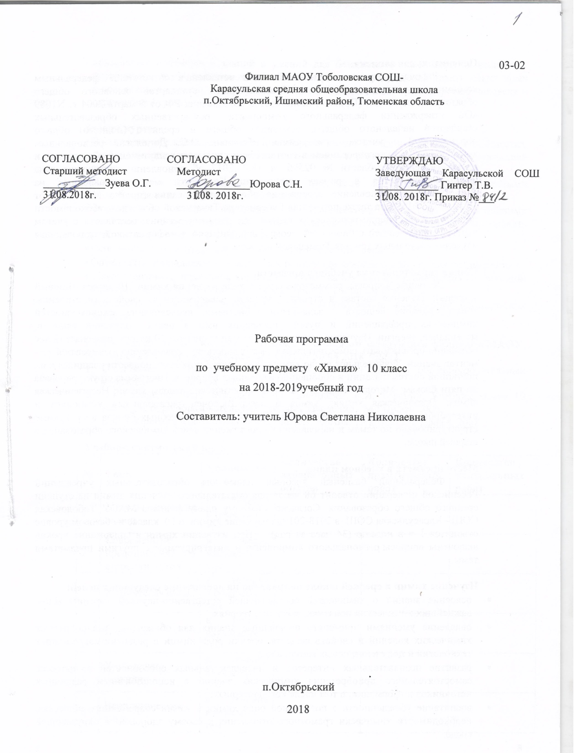

Пояснительная записка.
Рабочая программа по химии 10 класса составлена в соответствии с федеральным компонентом государственных образовательных стандартов основного общего образования по химии (Приказ Министерства образования РФ от 5 марта 2004 г. N1089 «Об утверждении федерального компонента государственных образовательных стандартов начального общего, основного общего и среднего (полного) общего образования») с учетом программы Габриеляна О.С. Дополнена региональным компонентом и интегрированием в соответствии списьмом департамента образования и науки Тюменской области № 02596 от 18.04.2017 об обновлении содержания ряда учебных предметов в рамках реализации Комплекса мер, направленных на систематическое обновление содержания общего образования (приказ МОН РФ от 15.12.2016 №1598), а также поручения Губернатора Тюменской области о необходимости подготовки инженерно-технических кадров для развития региона, составлена с учетом интегративных связей с биологией, географией, физикой и информатикой, включающая изучение актуальных тем для Тюменской области.

Общая характеристика учебного предмета.
Основные вопросы, рассматриваемые в ходе изучения химии 10 класса (базовый уровень): изучение состава и строения веществ, зависимости их свойств от строения, конструирование веществ с заданными свойствами, исследование закономерностей химических превращений и путей управления ими в целях получения веществ, материалов, энергии. Изучение органической химии учащимся 10 класса позволяет более осознанно организовать самостоятельную деятельность по установлению взаимосвязей элементов знаний. Значительное число химических фактов позволяет подвести учащихся к их поэтапной систематизации и обобщению изученных вопросов. Программа структурирована по пяти блокам: Методы познания в химии; Теоретические основы химии; Неорганическая химия; Органическая химия; Химия и жизнь.Включен региональный компонент и интегрирование с другими предметами. Содержание этих учебных блоков в программе структурировано по темам и направлено на достижение целей химического образования в старшей школе.

Место предмета в учебном плане.
Федеральный базисный учебный план для образовательных учреждений Российской Федерации отводит 68 часов для обязательного изучения химии на ступени среднего общего образования. Согласно учебному плану филиала МАОУ Тоболовская СОШ - Карасульская СОШ в 2018-2019на изучение химии в 10 классе на базовом уровне отводится 1 ч в неделю (34 часа за год). При изучении химии в содержание уроков включены вопросы регионального компонента и интегрируемые с другими предметами темы.

Изучение химии в средней школе направлено на достижение следующих целей:
- освоение знаний о химической составляющей естественно-научной картины мира, важнейших химических понятиях, законах и теориях;
- овладение умениями применять полученные знания для объяснения разнообразных химических явлений и свойств веществ, оценки роли химии в развитии современных технологий и получении новых материалов;
- развитие познавательных интересов и интеллектуальных способностей в процессе самостоятельного приобретения химических знаний с использованием различных источников информации, в том числе компьютерных;
- воспитание убежденности в позитивной роли химии в жизни современного общества, необходимости химически грамотного отношения к своему здоровью и окружающей среде;
применение полученных знаний и умений для безопасного использования веществ и материалов в быту, сельском хозяйстве и на производстве, решения практических задач в повседневной жизни, предупреждения явлений, наносящих вред здоровью человека и окружающей среде.

Задачи курса:
- Воспитание убеждённости в позитивной роли химии в жизни современного общества, необходимости химически грамотного отношения к своему здоровью и окружающей среде.
- Подготовка к сознательному выбору профессии в соответствии с личными способностями и потребностями общества.
- Формировать умения: обращаться с химическими веществами, простейшими приборами, оборудованием, соблюдать правила техники безопасности, фиксировать результаты опытов, делать обобщении.
- Использовать международную номенклатуру названий веществ.
- Определять принадлежность веществ к различным классам органических соединений.
- Характеризовать строение и химические свойства изученных органических соединений; зависимость свойств органических веществ от их состава и строения.
- Выполнять химический эксперимент по распознаванию важнейших органических веществ.

Учебно-методический комплект утвержден приказом заведующей филиалом МАОУ Тоболовская СОШ - Карасульской СОШ от 30.05 2018 №65/2:
- О.С.Габриелян Программа курса химии для 8-11 классов общеобразовательных учреждений. М.: Дрофа, 2001.
- О.С.Габриелян, Ф.Н. Маскаев, С.Ю. Пономарев, В.И. Теренин. Учебник химия 10 класс для общеобразовательных учебных заведений. М.: Дрофа,2006.
- О.С. Габриелян. Настольная книга учителя. Химия. 10 класс. М.: Дрофа, 2008.

Учебно-тематический план
№ | Тема | Количество  часов | Количество  лабораторных  опытов | Количество  практических  работ | Количество  контрольных  работ
1 | Методы познания химии. | в течение изучаемых тем
2 | Современные представления о строении атома. | в течение изучаемых тем
3 | Химическая связь. | в течение изучаемых тем
4 | Вещество. | в течение изучаемых тем
5 | Химические реакции. | в течение изучаемых тем
6 | Неорганическая химия | в течение изучаемых тем
7 | Органическая химия. | 31, а также в течение изучаемых тем | 9 | 2 | 3
8 | Химия и жизнь. | 3 | 2
 | Итого | 34 | 11 | 2 | 3
Содержание учебного курса.
Методы познания химии.
Научные методы познания окружающего мира и их использование. Роль эксперимента и теории в познании химии. Моделирование химических процессов.
Теоретические основы химии.
Современные представления о строении атома.
Атом. Изотопы. Атомные орбитали. s-, p-, d-Химические элементы, их положение в периодической системе. Особенности строения электронных оболочек атомов переходных элементов. Развитие знаний о периодическом законе и периодической системе химических элементов.
Химическая связь.
Ковалентная связь и ее разновидности, механизмы образования. Геометрия молекул.Электроотрицательность. Степени окисления и валентности атомов химических элементов в соединениях. Внутримолекулярные и межмолекулярные водородные связи.
Вещество.
Вещества молекулярного и немолекулярного строения. Свойства классов органических веществ.Причины многообразия веществ: качественный и количественный состав, изомерия, гомология, изотопия.
Химические реакции.
Классификация химических реакций в органической химии.Обратимость реакций.
Неорганическая химия.
Классификация и номенклатура неорганических веществ.Окислительно-восстановительные свойства типичных неметаллов.
Органическая химия – 31 час.
Классификация и номенклатура органических соединений.Структурная теория – основа органической химии. Углеродный скелет. Радикалы. Функциональные группы. Гомологи и гомологический ряд. Изомерия: структурная (углеродного скелета, положения кратной связи, функциональной группы) и пространственная (цис-транс, оптическая). Типы связей в молекулах органических веществ (сигма- и пи-связи) и способы их разрыва.Характеристика органических соединений: классы органических веществ, номенклатура, строение, способы получения, физические и химические свойства, применение.Углеводороды: алканы, алкены и диены, алкины, арены. Природные источники углеводородов: нефть, природные и попутные газы.Кислородосодержащие соединения: одно- и многоатомные спирты, фенолы, карбонильные соединения (альдегиды и кетоны), карбоновые кислоты, сложные эфиры, жиры, углеводы.Азотосодержащие соединения: амины, аминокислоты, белки. Понятие об азотистых гетероциклических основаниях и нуклеиновых кислотах.Полимеры: пластмассы, каучуки, волокна, биополимеры.Материальное единство неорганических и органических веществ.
Региональный компонент: виртуальная экскурсия на предприятие региона (ПАО «СИБУР Холдинг» ООО «Тобольск-Полимер») с целью знакомства с природными источниками углеводородов, их переработкой, применением.Виртуальная экскурсия на предприятие региона Агрохолдинг «Юбилейный» - ЗАО «Племзавод «Юбилейный» г. Ишим - завод по глубокой переработке пшеницы.виртуальная экскурсия на предприятие региона Ярковский район, цех по производству рапсового растительного масла и жмыха с частичной последующей переработкой масла в биотопливо.
Интеграция: биология (Органические вещества в живой природе, фотосинтез). География 10 класс (Природно-ресурсный потенциал). Биология 6класс и 9класс (Образование торфа, нефти, каменного угля). Биология 5 класс (Жизнедеятельность дрожжей). Биология 8класс (Действие этанола на организм человека). Биология 8класс (Пищеварение, строение клеточной мембраны). Биология 8,9,10 класс (Пищеварение, строение и функции белков).
Химия и жизнь – 3 часа.
Химия и здоровье. Лекарства, ферменты, витамины, гормоны. Токсичные вещества.Химия в повседневной жизни. Моющие и чистящие средства. Соблюдение правил безопасной работы со средствами бытовой химии.Промышленное получение веществ. Производство метанола, этанола. Химические основы получения высокомолекулярных веществ. Переработка нефти.
Региональный компонент: экскурсия в аптеку поселка. Виртуальнаяэкскурсия на предприятие региона с целью сбора материала для создания проекта «Полимеры в нашей жизни»: ООО Лизинговая компания «Диамант групп-Тюмень». Завод по сортировке и переработке мусора ООО «Экологический альянс» на территории Тюменской области, утилизация твёрдых бытовых отходов на территории Тюменской области. Нижнетавдинский район, ООО «Экодрим», завод по переработке строительных отходов.
Интеграция: География 9 класс (Химическая промышленность региона).

Требования к уровню подготовки учащихся:
В результате изучения химии ученик 10 класса на базовом уровне должен
Знать:
важнейшие химические понятия: изотопы, атомные орбитали, аллотропия, изомерия, гомология, электроотрицательность, валентность, степень окисления, типы химических связей, ионы, вещества молекулярного и немолекулярного строения, молярная концентрация раствора, сильные и слабые электролиты, гидролиз, тепловой эффект реакции, скорость химической реакции, катализ, химическое равновесие;
основные теории химии: строения атома, химической связи, электролитической диссоциации, структурного строения органических соединений.
вещества и материалы, широко используемые на практике: основные металлы и сплавы, серная, соляная, азотная и уксусная кислоты, щелочи, аммиак, метан, этилен, ацетилен, бензол, стекло, цемент, минеральные удобрения, бензин, жиры, мыла, глюкоза, сахароза, крахмал, клетчатка, искусственные волокна, каучуки, пластмассы;
Уметь:
называть: вещества по «тривиальной» и международной номенклатуре;
определять: валентность и степень окисления химических элементов, заряд иона, изомеры и гомологи различных классов органических соединений, окислитель и восстановитель в окислительно-восстановительных реакциях;
характеризовать: s- и p-элементы по их положению в периодической системе элементов; общие химические свойства металлов и неметаллов и их важнейших соединений; химическое строение и свойства изученных органических соединений ;
объяснять: зависимость свойств веществ от их состава и строения, природу образования химической связи (ионной, ковалентной, металлической), зависимость скорости химической реакции от различных факторов, смещение химического равновесия под воздействием внешних факторов;
выполнять химический эксперимент: по получению и распознаванию важнейших неорганических и органических веществ;
использовать приобретенные знания и умения в практической деятельности и повседневной жизни для:
объяснения химических явлений происходящих в природе, быту, и на производстве; глобальных проблем, стоящих перед человечеством (сохранение озонового слоя, парниковый эффект, энергетические и сырьевые проблемы); для понимания роли химии в народном хозяйстве страны;
безопасного обращения с горючими и токсическими веществами, нагревательными приборами; выполнения расчетов, необходимых при приготовлении растворов заданной концентрации, используемых в быту и на производстве.

Список дополнительной литературы:
- О.С Габриелян. П.П. Берёзкин, А.А. Ушакова. Контрольные и проверочные работы. Химия. К учебнику О. С. Габриеляна «Химия. 10». «Дрофа», Москва, 2003.
- О. С. Габриелян, И.Г. Остроумов. Настольная книга учителя химии. «Дрофа», Москва, 2004.
- Г.П. Хомченко. Пособие по химии для поступающих в вузы. М.: ООО «Издательство новая волна», 2001.

Цифровые Образовательные Ресурсы:
- http://school-collection.edu.ru/
- http://him.1september.ru/index.php
- http://him.1september.ru/urok/
- www.km.ru/education
- http://djvu-inf.narod.ru/
- http://www.edu.ru
- http://www.fipi.ru

График практических работ по химии.
Номер по порядку | Номер урока | Тема | Дата
1 | 5 | Получение этилена и изучение его свойств.
2 | 28 | Распознавание органических веществ.
3 | 31 | Распознавание пластмасс и волокон.

График лабораторных опытов по химии.

Номер по порядку | Номер урока | Тема | Дата
1 | 2 | Изготовление моделей молекул.
2 | 6 | Обнаружение непредельных соединений.
3 | 9 | Образцы углеводородов.
4 | 14 | Качественные реакции на многоатомные спирты.
5 | 16 | Качественные реакции на альдегиды.
6 | 18 | Образцы моющих и чистящих средств.
7 | 20 | Качественная реакция на крахмал.
8 | 22 | Качественные реакции на белки.
9 | 27 | Образцы золей и гелей.
10 | 27 | Образцы лекарств.
11 | 29 | Образцы полимеров.
График контрольных работ по химии.

№ | № урока | Тема | Дата
1 | 12 | Углеводороды.
2 | 24 | Функциональные производные углеводородов.
3 | 33 | Итоговая контрольная по органической химии.

Курсивом в тексте выделен материал, который подлежит изучению, но не включается в Требования к уровню подготовки выпускников.

